ПРЕСС-РЕЛИЗ
Управление Федеральной службы государственной регистрации, кадастра и картографии по Мурманской области

УПРАВЛЕНИЕ РОСРЕЕСТРА ПО МУРМАНСКОЙ ОБЛАСТИ СООБЩАЕТ

О признании нежилого дома жилым

Кандалакшский межмуниципальный отдел Управления Росреестра по Мурманской области принимает участие в заседаниях межведомственной комиссии администрации г. Полярные Зори «О признании помещения жилым помещением, жилого помещения непригодным для проживания и многоквартирного дома аварийным и подлежащим сносу или реконструкции».
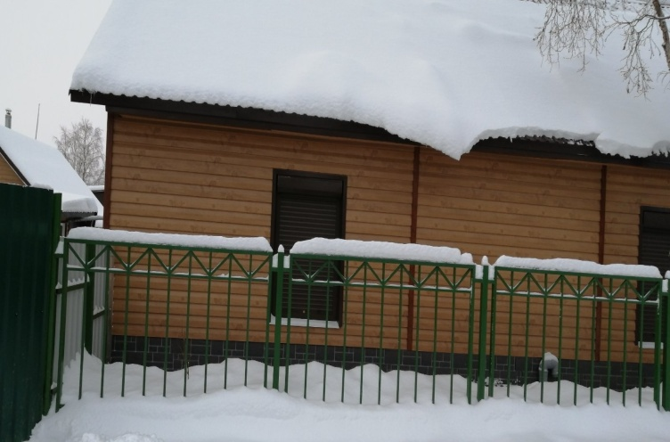
Заместитель начальника Кандалакшского межмуниципального отдела Управления Росреестра по Мурманской области Елена Аркадьевна Акимова прокомментировала: «15 ноября 2019 г. состоялось очередное заседание комиссии по вопросу рассмотрения заявления гражданина о признании нежилого дома пригодным для проживания в н.п. Зашеек, членами комиссии осуществлен выезд и осмотр дома, единогласно принято решение, что дом соответствует всем требованиям, предъявляемым к жилому».

Просим об опубликовании данной информации уведомить по электронной почте: 51_upr@rosreestr.ru
Контакты для СМИ:
Микитюк Светлана Ивановна,
тел. (81533) 9-72-80, факс (81533) 9-51-07, e-mail: kandalaksha@r51.rosreestr.ru

